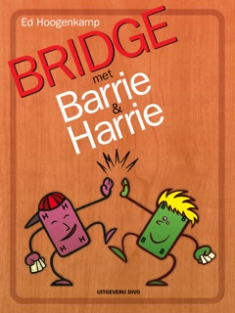

Bridge met Barrie & Harrie

Heb je een iPad, de mooie tabletcomputer van Apple? Dan was er tot voor kort op Nederlandse taalgebied niets over bridge te vinden. Maar dat is verleden tijd. Ed Hoogenkamp bundelde de avonturen van de bridgende tweeling Barrie & Harrie tot een kloeke digitale uitgave van 140 pagina’s. Wie een iPad bezit, kan deze zogeheten app voor € 3,99 downloaden vanuit de Apple Store.

Het eerste deel van het e-book is bedoeld om lekker over bridge te lezen. In het tweede gedeelte krijg je alle besproken spellen nogmaals voor je kiezen en moet je ze zelf oplossen. Zo til je je eigen bridge naar een hoger niveau.
Het boek bevat een zoekfunctie, zodat je direct kunt kijken of er een probleem met 'ingooien' of 'elimineren' beschikbaar is. Handig!

Uitgever: www.sweetbridge.nl
Informatie: info@sweetbridge.nl
Downloaden: http://itunes.apple.com/nl/app/bridge/id449590791?mt=8

